Тема:Вода, склад її молекули, поширеність у природі, фізичні властивості.
Ціль: cформувати знання про поширення води в природі, поглибити знання про властивості води, її роль у житті людей; розкрити міжпредметні зв'язки (хімії, біології, географії, фізики та ін.); сприяти усвідомленню значення хімії у різних галузях народного господарства;формувати вміння виділяти головне, знаходити відповіді на ці запитання; продовжувати розвивати вміння порівнювати, прогнозувати, узагальнювати та робити висновки; формувати навички екологічної культури через дбайливе ставлення до води.
Обладнання:мультимедіа, аркуші паперу, таблички на столах, кольорові олівці або фломастери, підручник.

Хід уроку
- Організаційний момент
Заплющте очі і скажіть собі подумки одну фразу: «Тут і зараз у мене все вийде, я успішний».
- Мотивація навчальної діяльності
Діти, наш урок сьогодні ми почнемо зі слів Антуана де Сент Екзюпері: «Ти не маєш ні кольору, ні смаку, ні запаху, тебе неможливо описати, тобою насолоджуються, не знаючи, що ти таке! Не можна сказати, що ти потрібна для життя: ти - саме життя! Ти наповнюєш нас радістю, яку не пояснити нашими почуттями ... ти найбільше багатство на світі!! Як ви думаєте, про що йтиметься?
Ви чули про воду?
Говорять вона скрізь.
У калюжі, в морі, в океані
І у водопровідному крані.
Як бурулька замерзає.
У ліс туманом заповзає,
Льодовиком у горах зветься
У будинок туманом до нас вповзає,
На плиті у нас вирує,
Розчиняє цукор у чаї
Ми її не помічаємо.
Ми звикли, що вода
Наша супутниця завжди!
Без неї нам не вмитися,
Не наїстися, не напитися,
Смію Вам я доповісти:
Без неї нам не прожити.

- Вивчення нового матеріалу
Отже, приступимо до роботи. Тема нашого уроку: Вода, склад її молекули, поширеність у природі, фізичні властивості.
Зверніть увагу, що у вас у кожного на партах знаходиться «Паспорт води». Я вам пропоную все те, що ми сьогодні дізнаватимемося про воду, записуватимемо в паспорт.
У вас на столах знаходяться таблички з назвами фахівців, чию роль ви сьогодні виконуватимете (фізики - необхідно зробити схему фізичних властивостей води; бальнеологи - значення води в природі, мінеральні води; географи - знаходження води в природі, кругообіг води; біологи - значення води для живих організмів). Також на столах є чисті аркуші паперу, фломастери, кольорові олівці та маркери. Ваше завдання вивчити воду з погляду вашого фахівця та написати на чистому аркуші паперу коротку інформацію (малюнок, схема, таблиця тощо). Для цього вам приділяється 15 хвилин. Потім одна чи дві людини виходять до дошки та захищають свій проект.
ВЧИТЕЛЬ: У мене перше запитання: Де вода знаходиться в природі та на які групи вона ділиться? (Бальнеологи)
ВЧИТЕЛЬ: Ось діти, наскільки важливим є значення води. Запишіть почуте у паспорт у графу «Бальнеологічні дані». А де на землі трапляється вода? (Географи)
ВЧИТЕЛЬ: Здорово! Як багато числових значень має звичайна, проста, начебто вода. Запишіть собі у графі «Географічні дані». І так далі нас цікавить які ж фізичні властивості води? (фізики)
ВЧИТЕЛЬ: Дивіться, як вода об'єднує кілька наук. Фіксуємо отриману інформацію у графі "Фізичні властивості". Скажіть вода зустрічається лише у неживій природі? (Біологи)
ВЧИТЕЛЬ: Діти, а ви це знали? Ось так звичайна вода розкриває нам свої властивості. Записуємо це до графи «біологічні дані».
І так тепер давайте подумаємо: Яку будову має вода?
Молекула води складається з одного атома оксигену, пов'язаного з двома атомами Гідрогену - Н2О.
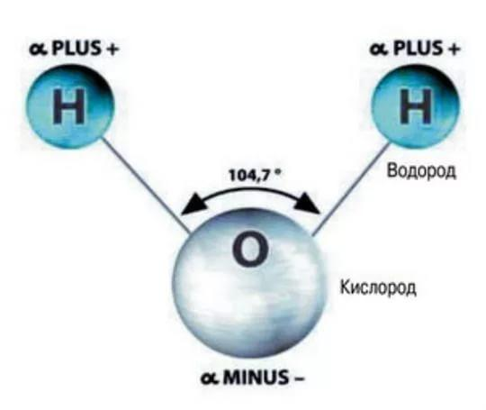
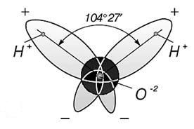

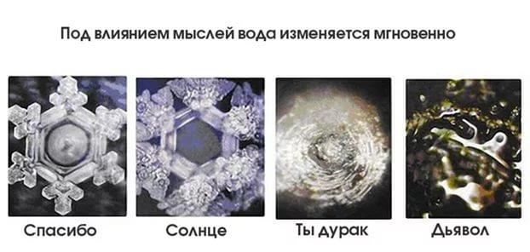
Японськими вченими було встановлено, що завдяки такій будові, ВОДА може мати дивовижні властивості. До вашої уваги пропоную подивитись відеоролик. Виявляється, вода має пам'ять. Так вчені зробили дослід. Розлили воду у кілька пробірок, промовили воді різні слова. Пізніше, розглянувши будову води з кожної пробірки під мікроскопом, виявили, що на воду можна впливати словами. Але лише з добрими словами вона зберігає життєво важливі властивості (відео)

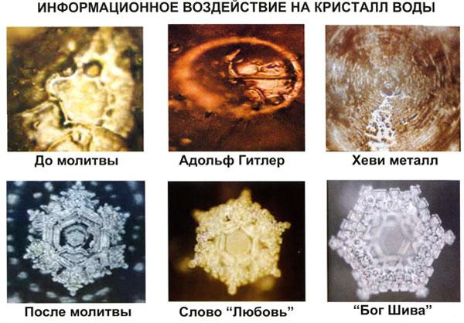
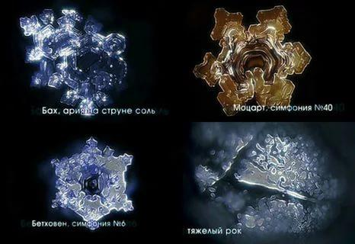
ВЧИТЕЛЬ: Ось такі таємні властивості є виявляється у води, яку ми з вами вважали простою та вивченою.
Бережіть воду!!
Наприкінці ΧΙΧ ст. городянину вистачало півтора відра води на добу – і миття, і навіть гасіння пожеж. Нинішня норма – понад 18 цебер, тобто 220 л. Насправді ми і в цю ному не вкладаємося, витрачаючи 30-40 відер на людину.
«Еталонне» 12-літрове відро несильний струмінь води заповнює за хвилину. Ви простояли під душем 5 хв – 60 л води витекли у каналізацію. Цього з лишком вистачить, щоб акуратно вимити слона.
Струмкою товщиною з сірник літрова банка наповнюється за 3 хв. Цей експеримент дозволяє встановити, що за добу з несправного крана витікає щонайменше 500 л.
Існує поширена думка, що промисловість витрачає левову частку води. Насправді випуск 1 т сталі йде 150 м³, бавовняної тканини – 1000 м³, штучного волокна – 3000 м³ водопровідної води.
Адже економити воду без жодної гігієнічної шкоди зовсім не складно. Скажімо, зуби після чищення можна прополоскати зі склянки, закривши кран. Економія – 5 л води за одну людино-чистку. Під час гоління можна, замість того щоб відкрити кран з гарячою водою, налити, як за старих часів, воду з чайника в склянку, на гоління піде не 5-10 л, а всього 0,2 л.
Господині вважають, що полоскати білизну після прання треба у проточній воді. Звичайно, так білизна виполіскується швидше, оскільки градієнт концентрації прального порошку на поверхні білизни та воді, що омиває його, більше, ніж у непроточній, а значить, і швидкість дифузії більша. Зате витрата води велика. Сучасні миючі засоби вимиваються з чистої білизни і після того, як вона лежить у непроточній воді 10-15 хв. Змінивши воду, білизну можна виполоскати дочиста. До речі, у пральних машинах білизна полощиться також у двох-трьох водах, а не у проточній воді.
Мити посуд найкраще в раковині з двома відділеннями та пробками для зливних отворів. Так можна мити й овочі.

- Закріплення вивченого матеріалу
Сьогодні ми з вами познайомилися з такою дивовижною речовиною як вода, почули багато дуже цікавих відомостей про цю речовину. 22 березня – Всесвітній день води. Цей день є унікальною нагодою нагадати людству про важливість води для навколишнього середовища та розвитку суспільства, для підтримки життя на нашій планеті. І я думаю, сьогодні ви багато чого зрозуміли, наскільки важлива вода.
Діти, дякую вам за урок, за активну участь. Зараз, у паспорті наприкінці сторінки у вас є вільне місце. Тут я пропоную записати вам СІНКВЕЙН (Це японське слово, яке означає в буквальному перекладі «емоційне ставлення»)
- Одним словом (іменником) висловіть тему сьогоднішнього уроку
- Підберіть до цього слова 2 прикметники
- Підберіть до цього слова 3 дієслова
- Складіть фразу, в якій буде відображено значення цього слова
- Підберіть синонім до цього слова.
Приклад "синквейну", написаного учнями.
- Вода.
- Безбарвна, рідка.
- Розчиняє, зрошує, живить.
- Не все те золото що блищить.
- Життя.

- Підбиття підсумків уроку
- Домашнє завдання (Заповнити до кінця таблицю)

